Лабораторная работа №6: работа с базой данных
Цель работы: изучить основы работы с базами данных в Python, научиться выполнять запросы для получения данных.
Ход работы:
Для выполнения лабораторной работы я выбрал вариант задания из своего номера в списке группы. В рамках лабораторной работы была написана функция на языке Python, которая подключается к базе данных SQLite и идентифицирует все таблицы, соответствующие определенному паттерну "таблица1_таблица2". Таблица считается связующей, если она имеет ровно одно нижнее подчеркивание в названии, и обе "части" имени (например, таблица1 и таблица2 из таблица1_таблица2) существуют как самостоятельные таблицы в той же базе данных.
Функции реализованы следующим образом:
Функция использует стандартный модуль sqlite3 для взаимодействия с базой данных. Она получает список всех таблиц, затем итерируется по ним, проверяя каждую на соответствие условиям именования таблиц связки и наличие отдельных связанных таблиц. В случае возникновения ошибок подключения или запроса к БД, функция корректно их обрабатывает.
Листинг кода:
import sqlite3
import os

def find_link_tables_sqlite(db_file):
connection = None
try:
connection = sqlite3.connect(db_file)
cursor = connection.cursor()

# Получаем все имена таблиц
cursor.execute("SELECT name FROM sqlite_master WHERE type='table';")
all_table_names = [row[0] for row in cursor.fetchall()]

# Для быстрого поиска
all_table_names_set = set(all_table_names)

link_tables = []
for table_name in all_table_names:
# Проверяем на одно нижнее подчеркивание
if table_name.count('_') == 1:
part1, part2 = table_name.split('_')
# Проверяем существование обеих частей как отдельных таблиц
if part1 in all_table_names_set and part2 in all_table_names_set:
link_tables.append(table_name)

return link_tables

except sqlite3.Error as e:
print(f"Ошибка БД: {e}")
return []
finally:
if connection:
connection.close()

# --- Пример использования ---
if __name__ == "__main__":
db_file_name = 'simple_test.db'

# Подготовка тестовой базы данных
if os.path.exists(db_file_name):
os.remove(db_file_name)

conn = sqlite3.connect(db_file_name)
cursor = conn.cursor()

print(f"Создаем тестовую БД '{db_file_name}' с таблицами...")
cursor.execute("CREATE TABLE users (id INTEGER PRIMARY KEY, name TEXT);")
cursor.execute("CREATE TABLE roles (id INTEGER PRIMARY KEY, role_name TEXT);")
cursor.execute("CREATE TABLE users_roles (user_id INTEGER, role_id INTEGER, PRIMARY KEY (user_id, role_id));")
cursor.execute("CREATE TABLE products (id INTEGER PRIMARY KEY, product_name TEXT);")
cursor.execute("CREATE TABLE settings (id INTEGER PRIMARY KEY, value TEXT);")
cursor.execute("CREATE TABLE order_details (id INTEGER PRIMARY KEY, detail TEXT);")
conn.commit()
conn.close()
print("Тестовые таблицы созданы.")

# Вызываем функцию для поиска таблиц связки
print("\nИщем таблицы связки...")
found_links = find_link_tables_sqlite(db_file_name)

if found_links:
print(f"Найденные таблицы связки: {found_links}")
# Ожидаемый вывод: ['users_roles']
else:
print("Таблицы связки не найдены.")

# Очистка: удаляем созданный файл базы данных
Описание работы функции:
Функция find_link_tables_sqlite устанавливает соединение с указанным файлом базы данных SQLite. Она получает список всех существующих таблиц и создает set для быстрого поиска. Затем функция итерируется по всем именам таблиц. Для каждой таблицы она проверяет, содержит ли ее имя ровно одно нижнее подчеркивание. Если да, имя делится на две части, и функция проверяет, существуют ли обе эти части как отдельные таблицы в базе данных. Таблицы, удовлетворяющие этим условиям, добавляются в результирующий список.
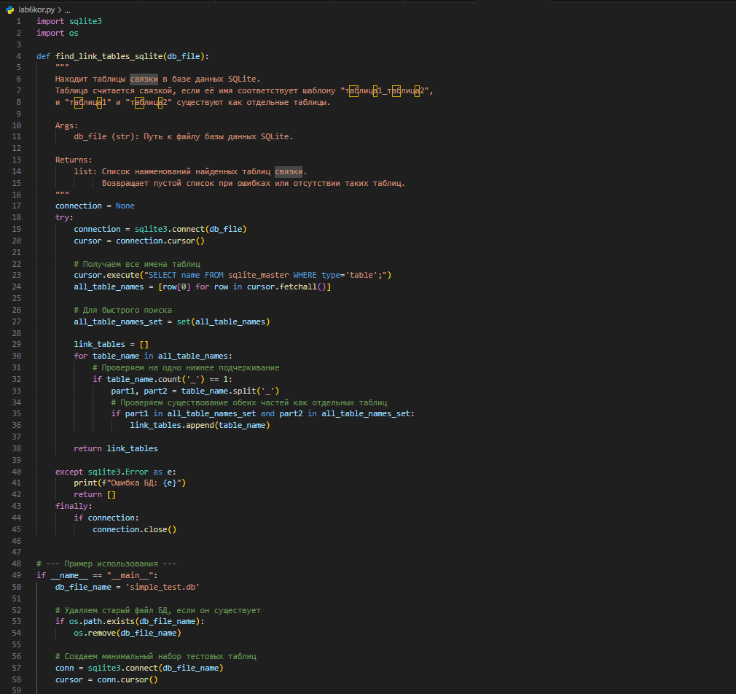
Рисунок 6.1 - Проверка работы функции в IDLE
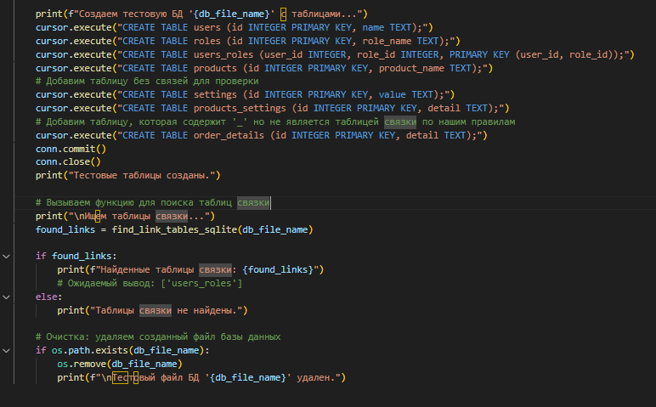
Рисунок 6.2 - Проверка работы функции в IDLE

Вывод:
В результате выполнения лабораторной работы было успешно изучено использование модуля sqlite3 для программного взаимодействия с базами данных в Python. Освоены навыки получения метаданных (списка таблиц) из БД и реализована логика для идентификации специфического типа таблиц (связующих) на основе их наименования и существования связанных сущностей. Закреплены знания по обработке исключений при работе с базами данных.

